重庆大学程序设计系列课程综合实验报告

毕昇编译器综合优化验证实验



学 生：任明明
学 号：20231542
指导教师：刘贵燕
专 业：计算机科学与技术

实验成绩（70%） |  | 报告成绩  （30%） |  | 总成绩
评语
教师
签字

重庆大学计算机学院
2026年3月

任 务 书

一、目的
1. 熟悉毕昇编译器的基本使用方法，掌握程序的编译、运行、汇编生成与反汇编分析流程。
2. 通过对比不同优化方式和优化参数，理解编译优化对程序执行效率和目标代码生成的影响。
3. 掌握从运行结果、时间数据和汇编证据三个层面对编译优化效果进行验证的方法。
4. 理解自动向量化、OpenMP 并行、内存布局优化、PGO 反馈优化、Autotuner 自动调优及循环优化等典型优化技术的基本思想。
5. 培养从源程序、编译选项、生成代码和实验结果出发，综合分析编译器优化行为的能力，建立“优化可观察、可验证、可解释”的实验意识。

二、要求
1．实验在统一 Docker 环境下完成，使用毕昇编译器/clang 完成程序编译、运行、汇编生成与结果验证；
2．实验过程需覆盖基线优化、自动并行化、内存布局优化、PGO、Autotuner 与循环优化等典型内容；
3．报告中需记录关键命令、运行结果、时间数据，并给出必要的汇编或反汇编证据；
4．实验完成后，按要求提交实验报告和相关佐证材料，格式规范、内容完整；
5．实验分析应体现“优化可观察、可验证、可解释”的思路，能够结合数据与代码进行结论总结。

三、主要内容
围绕“毕昇编译器综合优化验证实验”完成分析、设计与验证，并满足以下内容要求：
- 基线优化验证
编写基础示例程序，分别使用 -O0、-O1、-O2、-O3 等不同优化等级进行编译和运行，比较程序输出结果是否一致，并生成汇编代码，观察常量折叠、分支消除等基础优化现象。
- 自动并行化验证
通过数组加法程序分别测试关闭向量化、开启自动向量化和 OpenMP 并行三种情况，记录程序运行时间，并结合汇编代码分析是否出现向量寄存器、批量加载存储等自动向量化特征，对比线程级并行与 SIMD 并行的差异。
- 内存布局优化验证（struct-peel 探索验证选做，仅作尝试）
采用 AoS（结构体数组）与 SoA（数组结构体）两种数据布局实现等价程序，验证输出结果一致性，并通过汇编代码分析不同内存布局下的访存模式和向量化痕迹，理解连续访存对优化的促进作用。
- PGO 反馈优化验证
对排序程序先进行普通编译，再进行插桩编译、运行采样、profile 合并和反馈编译，比较 PGO 前后程序执行时间以及反汇编代码结构变化，分析输入数据分布对编译优化效果的影响。
- Autotuner 自动调优验证
基于 CoreMark 基准程序开展自动调优实验，理解 Autotuner 通过搜索编译参数优化程序性能的基本思想。实验中需要完成自动调优环境初始化、调优配置生成、多轮性能反馈和最终程序生成，并对 -O2 基线版本与 Autotuned 版本进行对比，分析自动调优对性能的提升效果。特别说明，CoreMark 若完整使用 300000 iterations 运行可能较慢，容器环境建议先采用 ITERATIONS=60000 跑通，再根据机器性能适当上调。
- 循环体优化验证（选做）
选取循环优化案例，观察循环合并（Loop Fusion）或强度削弱（Strength Reduction）在不同优化等级下的表现，并结合汇编代码分析循环结构、地址计算和指令形式的变化，理解编译器在循环体优化中的基本策略。该部分为选做内容，重点在于通过代码和汇编现象理解优化思想，而不强制要求复杂性能测试。
- 综合结果分析
理解循环优化中 Loop Fusion（循环合并） 与 Strength Reduction（强度削弱） 的基本思想。学习通过不同优化等级观察编译器对循环结构的优化行为。通过汇编代码验证循环合并或地址递推等优化是否发生。结合 Autotuner 自动调优流程，观察优化参数对程序性能的影响。
- 建议在报告中给出关键程序、关键命令、表格化结果和必要截图，保证实验过程可复现；
- 按指导手册的思考题逐条作答，形成完整实验结论。
- 老师可提供推荐实验框架与示例，学生需在此基础上完成验证、分析和总结工作。

四、评分标准
实验总分共计100分，其中代码实验占70分，实验报告规范占30分。
本实验属于综合性验证实验，评分不以“绝对跑分高低”为核心。
最终评分以下三点为主：
程序功能是否正确优化、是否有证据支撑、是否完成对比分析与结论总结。

1. 代码与实验部分评分标准
环境与流程 | 程序正确性验证 | 数据记录与对比 | 优化证据与汇编分析 | 原理理解与结果分析 | 得分
环境信息完整，实验命令清楚、步骤完整、可复现 | 各实验输出验证完整，能够明确说明优化前后语义一致 | 时间/性能数据完整，有多版本对比，最好有 3 次测试中位数，并有规范对比表格 | 汇编或反汇编证据充分，片段选择合理，能够准确说明常量折叠、分支消除、向量化、访存差异、PGO 或循环优化等现象 | 对自动向量化、OpenMP、AoS/SoA、PGO、Autotuner、Loop Fusion、Strength Reduction 等原理理解清楚，并能结合数据和汇编得出合理结论 | 63–70
环境信息较完整，实验流程基本可复现 | 大部分实验结果验证完整，能基本说明语义未变 | 有较完整的数据记录和对比表，但不够全面，重复测试或统计不够充分 | 有较充分的汇编证据，能对应部分实验现象，但分析不够深入 | 对实验原理基本理解，能结合部分结果进行分析和总结 | 56–62
环境信息和实验步骤基本具备，但有缺漏 | 能完成主要实验结果验证，但个别结果缺失，正确性说明较弱 | 有部分数据记录和表格，但不完整，可能只测 1 次 | 有汇编或反汇编内容，但解释较浅，存在“贴代码多、分析少”的情况 | 对实验原理有一定理解，但分析较为简略，结论不够充分 | 49–55
环境描述不完整，实验步骤较混乱，可复现性较差 | 只有部分运行结果或截图，缺少明确正确性说明 | 数据记录零散，对比表不完整或缺失 | 只有少量汇编内容，或只贴汇编几乎不分析 | 原理理解较弱，结论空泛 | 42–48
环境信息缺失，实验流程不清楚 | 结果验证不充分，甚至无法说明程序是否正确 | 缺少有效数据记录，无系统对比 | 没有有效的汇编/反汇编证据 | 基本没有原理分析与结果总结 | 0–41

2. 实验报告评价标准（满分 30 分）
文档规范性 | 文档条理性 | 表述准确性 | 得分
排版规范，有环境说明、正确性验证、数据对比、汇编分析、原理分析、结果总结等完整部分，描述充分 | 描述逻辑性很强，层次清楚，结构完整 | 文字表述准确，图表、数据、分析和结论对应清晰 | 27–30
排版较规范，主要部分齐全，描述较充分 | 描述具有较好的逻辑性，条理较清晰 | 文字表述较准确，图表和流程基本正确，无明显错误 | 24–26
排版基本规范，有主要部分，但实质性描述偏少 | 具有一定逻辑性，但部分内容展开不足 | 表述基本准确，但缺少必要图表、对比表或流程说明 | 21–23
排版不够规范，内容部分缺失 | 描述缺少逻辑性，条理性较差 | 表述不够准确，图表或分析存在明显问题 | 18–20
完全不按模板要求撰写，缺少老师要求的核心内容 | 内容零散，无明显结构和逻辑 | 文字表述错误较多，无法反映实验过程与结果 | 0–17

3. 扣分说明
问题 | 扣分建议
只有运行截图，没有汇编证据 | 总评最高不超过 75 分
只有代码和截图，没有数据对比表 | 酌情扣 10–15 分
结果明显不正确但未说明原因 | 相关部分不给分
只贴大段汇编，没有指出关键位置 | 汇编分析项最多给一半
报告与指导手册实验内容明显不对应 | 按未完成处理

一．实验环境

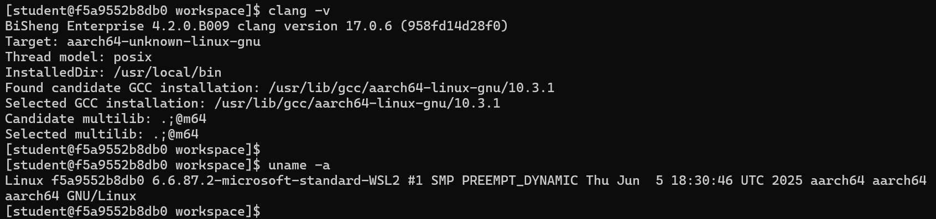

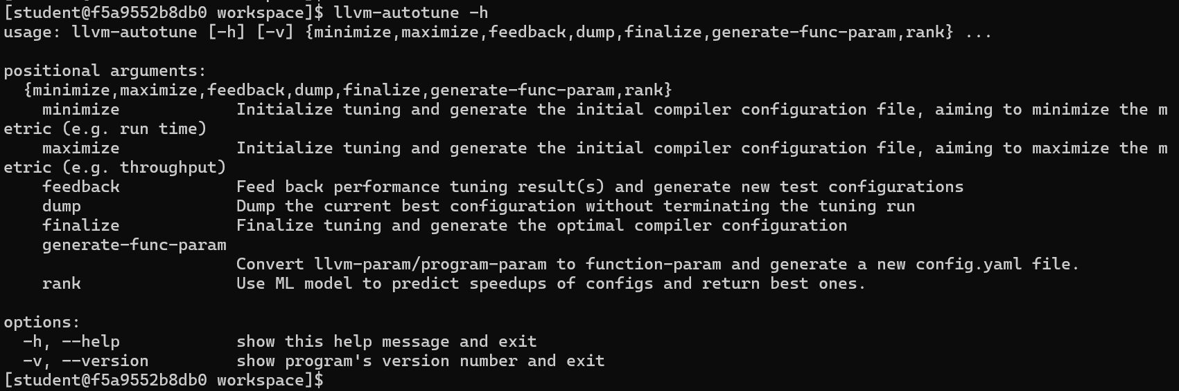

图1 环境信息（容器内）
二、实验项目内容
本实验在统一 Docker 环境下完成，围绕毕昇编译器的典型优化能力设计一个综合验证实验，主要包括以下内容：
- 基线优化验证
编写基础示例程序，分别使用 -O0、-O1、-O2、-O3 等不同优化等级进行编译和运行，比较程序输出结果是否一致，并生成汇编代码，观察常量折叠、分支消除等基础优化现象。
- 自动并行化验证
通过数组加法程序分别测试关闭向量化、开启自动向量化和 OpenMP 并行三种情况，记录程序运行时间，并结合汇编代码分析是否出现向量寄存器、批量加载存储等自动向量化特征，对比线程级并行与 SIMD 并行的差异。
- 内存布局优化验证
采用 AoS（结构体数组）与 SoA（数组结构体）两种数据布局实现等价程序，验证输出结果一致性，并通过汇编代码分析不同内存布局下的访存模式和向量化痕迹，理解连续访存对优化的促进作用。
- PGO 反馈优化验证
对排序程序先进行普通编译，再进行插桩编译、运行采样、profile 合并和反馈编译，比较 PGO 前后程序执行时间以及反汇编代码结构变化，分析输入数据分布对编译优化效果的影响。
- Autotuner 与循环优化验证
选取循环优化案例，观察循环合并或强度削弱在不同优化等级下的表现，并结合 Autotuner 自动调优流程，对 O2 基线版本和调优后版本进行对比，分析自动调优对程序性能的影响。
- 综合结果分析
理解循环优化中 Loop Fusion（循环合并） 与 Strength Reduction（强度削弱） 的基本思想。学习通过不同优化等级观察编译器对循环结构的优化行为。通过汇编代码验证循环合并或地址递推等优化是否发生。结合 Autotuner 自动调优流程，观察优化参数对程序性能的影响。
三、实验过程或算法（源程序）

3.1 实验 0：环境与基线（O0/O2 + 生成汇编验证优化发生）

3.1.1 实验目的
本实验旨在验证毕昇编译器在不同优化等级（-O0 与 -O2）下对同一段 C 代码的编译行为差异。通过对比运行输出、汇编代码和基本计时，建立后续实验的评估基线，并直观观察常量折叠（Constant Folding）、死分支消除（Dead Branch Elimination）等基础优化的实际效果。

3.1.2 源程序说明
实验源程序为 toy_opt.c，其核心逻辑非常简单，便于观察编译器优化痕迹：
#include <stdio.h>
__attribute__((noinline)) int bar() {
int a = 10 * 10;
int b = 20;
if (a > 0) return a + 1;
else return a - 1;
}
int main() {
volatile int x = bar();
printf("%d\n", x);
return 0;
}
程序中 bar() 函数内部包含一个编译期即可确定的乘法 10*10，以及一个恒为真的条件分支 if (a > 0)。__attribute__((noinline)) 强制编译器不内联 bar()，以便在汇编中仍能定位到该函数的代码边界；volatile int x 则阻止 main() 将 bar() 的结果完全优化掉，保证 printf 一定会被执行。

3.1.3 编译与运行步骤
在 Docker 容器内的 exp0_baseline 目录下执行以下命令：
# 1. 分别在 -O0 和 -O2 下编译并运行
clang -O0 toy_opt.c -o toy_O0 && ./toy_O0
clang -O2 toy_opt.c -o toy_O2 && ./toy_O2
# 2. 生成对应汇编文件
clang -O0 -S toy_opt.c -o toy_O0.s
clang -O2 -S toy_opt.c -o toy_O2.s
# 3. 对比汇编差异（重点观察 bar() 函数）
diff -u toy_O0.s toy_O2.s
# 4. 多次计时，取中位数
for i in 1 2 3; do time -p ./toy_O0; done
for i in 1 2 3; do time -p ./toy_O2; done

3.2 实验 1：自动并行化（SIMD/NEON 向量化 + OpenMP 并行 for）

3.2.1 实验目的
验证毕昇编译器在 AArch64 平台上对浮点数组运算的自动向量化能力，并对比三种实现方式：
- 显式禁用向量化（#pragma clang loop vectorize(disable)）的标量版本；
- 由编译器自动向量化的 SIMD/NEON 版本；
- 使用 OpenMP 多线程并行的版本。
通过计时对比和汇编指令分析，区分“指令级并行（SIMD）”与“线程级并行（OpenMP）”在性能上的不同贡献。

3.2.2 源程序说明
实验包含三个源文件，核心计算均为向量加法 out[i] = a[i] + b[i]，仅在并行策略上有所区别。
（1）vec_add.c —— 禁止向量化（no-vec）
#include <stdio.h>
#include <stdlib.h>
#include <time.h>
void __attribute__ ((noinline))
f(int N, float *a, float *b, float *out) {
#pragma clang loop vectorize(disable)
for (int i = 0; i < N; i++) out[i] = a[i] + b[i];
}
int main() {
int loop = 1000;
int len = 200000;
float *a = (float*)malloc(sizeof(float) * len);
float *b = (float*)malloc(sizeof(float) * len);
float *o = (float*)malloc(sizeof(float) * len);
for (int i = 0; i < len; i++) {
a[i] = (float)rand() /((float)RAND_MAX + 1.0f);
b[i] = (float)rand() / ((float)RAND_MAX + 1.0f);
}
clock_t st = clock();
for (int i = 0; i < loop; i++) f(len, a, b, o);
clock_t ed = clock();
double t = (double)(ed - st) / CLOCKS_PER_SEC;
printf("time: %f s\n", t);
volatile float guard = o[0];
(void)guard;
free(a); free(b); free(o);
return 0;
}
通过 #pragma clang loop vectorize(disable) 强制编译器生成标量循环，作为性能对比的基线。
（2）vec_add_vec.c —— 自动向量化（vec）
与 vec_add.c 的区别仅在于去掉了 vectorize(disable) 的 pragma，允许编译器在 -O2 下自动尝试 NEON 向量化。
（3）vec_add_omp.c —— OpenMP 并行（omp）
在 vec_add_vec.c 的基础上，在循环前增加 #pragma omp parallel for，并使用 -fopenmp 编译，以启动多线程并行。

3.2.3 编译与运行步骤
cd ~/workspace/bisheng_lab/exp1_parallel
# 编译三个版本
clang -O2 vec_add.c -o vec_no_vec
clang -O2 vec_add_vec.c -o vec_vec
clang -O2 -fopenmp vec_add_omp.c -o vec_omp
# 运行计时（各 3 次）
for i in 1 2 3; do time -p ./vec_no_vec; done
for i in 1 2 3; do time -p ./vec_vec; done
for i in 1 2 3; do time -p ./vec_omp; done
# 生成汇编以提取向量化证据
clang -O2 -S vec_add.c -o vec_no_vec.s
clang -O2 -S vec_add_vec.c -o vec_vec.s

3.3 实验 2：内存布局优化（AoS vs SoA）

3.3.1 实验目的
验证数据布局（Data Layout）对编译器向量化和内存访存效率的影响。重点对比：
1. AoS（Array of Structs）：结构体数组，访问单个字段时跨步大；
2. SoA（Struct of Arrays）：将同名字段拆分为独立数组，实现连续访存。
同时简要观察 struct-peel 优化的代码生成变化。

3.3.2 源程序说明
（1）aos_soa.c —— AoS 与 SoA 对比
#define _GNU_SOURCE
#include <stdio.h>
#include <stdlib.h>
#include <string.h>
#include <time.h>
#define N 1200000
#define REPEAT 10
typedef struct {
float a;
float pad[31];
} S;
static inline double now_sec() {
struct timespec ts;
clock_gettime(CLOCK_MONOTONIC, &ts);
return (double)ts.tv_sec + (double)ts.tv_nsec * 1e-9;
}
__attribute__((noinline))
void transform_a_aos(const S* x, float* out) {
for (int r = 0; r < REPEAT; r++) {
for (int i = 0; i < N; i++) {
out[i] = x[i].a * 1.1f + 2.0f;
}
}
}
__attribute__((noinline))
void transform_a_soa(const float* a, float* out) {
for (int r = 0; r < REPEAT; r++) {
for (int i = 0; i < N; i++) {
out[i] = a[i] * 1.1f + 2.0f;
}
}
}
int main() {
S* xs = (S*)aligned_alloc(64, sizeof(S) * (size_t)N);
float* a = (float*)aligned_alloc(64, sizeof(float) * (size_t)N);
float* out_aos = (float*)aligned_alloc(64, sizeof(float) * (size_t)N);
float* out_soa = (float*)aligned_alloc(64, sizeof(float) * (size_t)N);
for (int i = 0; i < N; i++) {
xs[i].a = (float)i * 0.001f;
memset(xs[i].pad, 0, sizeof(xs[i].pad));
a[i] = xs[i].a;
out_aos[i] = 0.0f;
out_soa[i] = 0.0f;
}
double st1 = now_sec();
transform_a_aos(xs, out_aos);
double ed1 = now_sec();
double st2 = now_sec();
transform_a_soa(a, out_soa);
double ed2 = now_sec();
double checksum_aos = 0.0, checksum_soa = 0.0;
for (int i = 0; i < N; i++) {
checksum_aos += out_aos[i];
checksum_soa += out_soa[i];
}
printf("checksum_aos=%0.3f checksum_soa=%0.3f\n", checksum_aos, checksum_soa);
printf("time_aos=%f time_soa=%f\n", ed1 - st1, ed2 - st2);
free(xs); free(a); free(out_aos); free(out_soa);
return 0;
}
S 结构体包含 1 个有效字段 a 和 31 个填充字段，总大小为 128B。在 AoS 布局下，访问 x[i].a 的内存步长即为 128B；而在 SoA 布局下，a[] 是纯 float 数组，访存完全连续。
（2）struct_peel.c —— struct-peel 验证（简要）
该文件用于观察 -O3 -flto 下编译器是否能通过结构体剥离优化减少动态内存分配次数。编译命令如下：
clang struct_peel.c -O3 -flto -fuse-ld=lld -o test.struct-peel.exe
objdump -d test.struct-peel.exe > test.struct-peel.dump
grep -cE 'bl.*(calloc|malloc)' test.struct-peel.dump

3.3.3 编译与运行步骤
cd ~/workspace/bisheng_lab/exp2_memlayout
# B 部分：AoS -> SoA（必做）
clang -O3 aos_soa.c -o aos_soa
# 运行 3 次
for i in 1 2 3; do time -p ./aos_soa; done
# 生成汇编并提取证据
clang -O3 -S aos_soa.c -o aos_soa_O3.s

3.4 实验 3：PGO 反馈优化

3.4.1 实验目的
验证基于配置文件引导的优化（Profile-Guided Optimization, PGO）在实际排序程序中的效果。PGO 的核心流程为：插桩编译 → 运行采集分支/调用频率 → 合并 profile → 反馈编译。通过与基线 -O2 对比，观察 PGO 对代码布局和分支预测的影响。

3.4.2 源程序说明
实验源程序为 bubble_sort.c，采用冒泡排序对升序数组进行处理：
#include <stdio.h>
#include <sys/time.h>
#define ARRAY_LEN 80000
int data[ARRAY_LEN];
static struct timeval tm1;
static inline void start() { gettimeofday(&tm1, NULL); }
static inline void stop() {
struct timeval tm2; gettimeofday(&tm2, NULL);
unsigned long long t = 1000 * (tm2.tv_sec - tm1.tv_sec) +
(tm2.tv_usec - tm1.tv_usec) / 1000;
printf("Average: %llu ms\n", t);
}
void swap_int(int *a,int *b){ int c=*a; *a=*b; *b=c; }
void bubble_sort(int *a, int n){
for(int i=0;i<n-1;i++){
for(int j=i+1;j<n-1;j++)
if(a[i] < a[j]) swap_int(&a[i],&a[j]);
}
}
void get_data(){
for(int i=0;i<ARRAY_LEN;i++) data[i]=i;
#ifdef __aarch64__
asm volatile("DMB SY");
#endif
}
int main(){
get_data();
start();
bubble_sort(data, ARRAY_LEN);
stop();
return 0;
}
get_data() 初始化升序数组 data[i]=i，并插入 DMB SY 内存屏障确保数据可见性。由于输入为升序，冒泡排序的内层循环中 a[i] < a[j] 分支具有高度可预测性，这正是 PGO 能够利用的 profile 特征。

3.4.3 编译与运行步骤
cd ~/workspace/bisheng_lab/exp3_pgo
# 1. 基线编译运行
clang -O2 bubble_sort.c -o base.exe
for i in 1 2 3; do time -p ./base.exe; done
# 2. 插桩编译 + 收集 profile
clang -O2 -fprofile-instr-generate bubble_sort.c -o sample.exe
LLVM_PROFILE_FILE="code-%p.profraw" ./sample.exe >/dev/null
# 3. 合并 profile
llvm-profdata merge -output=code.profdata code-*.profraw
# 4. 反馈编译运行
clang -O2 -fprofile-instr-use=code.profdata bubble_sort.c -o pgo.exe
for i in 1 2 3; do time -p ./pgo.exe; done
# 5. 反汇编对比
objdump -d base.exe > base.dump
objdump -d pgo.exe > pgo.dump

3.5 实验 4：Autotuner（CoreMark 调优全流程）

3.5.1 实验目的
验证毕昇编译器 Autotuner 自动调优工具在真实 benchmark（CoreMark）上的完整工作流： generate → init → iterate → finalize → build & compare。通过多轮迭代搜索较优编译参数组合，并与基线 -O2 进行性能对比。

3.5.2 源程序说明
本实验使用标准 CoreMark 1.0 源码套件，包含以下核心文件：
  - core_list_join.c：链表操作基准
  - core_main.c：主控与计时框架
  - core_matrix.c：矩阵运算基准
  - core_state.c：状态机基准
  - core_util.c：通用工具函数
  - posix/core_portme.c：POSIX 平台适配层
Autotuner 不修改源代码，而是通过 -fautotune-generate、-fautotune 等编译选项驱动编译器内部参数空间的搜索。

3.5.3 编译与运行步骤
在 exp4_autotuner_coremark/coremark 目录下执行已准备好的脚本：
cd ~/workspace/bisheng_lab/exp4_autotuner_coremark/coremark
bash run.sh 2>&1 | tee autotuner_log.txt
run.sh 的完整流程为：
export AUTOTUNE_DATADIR=/tmp/autotuner_data
rm -rf /tmp/autotuner_data && mkdir -p /tmp/autotuner_data
# 1. generate：生成调优搜索空间
clang ... -O2 -o coremark -fautotune-generate
# 2. init：初始化优化目标（最小化运行时间）
llvm-autotune minimize
# 3. iterate：10 轮迭代，每轮编译 → 运行 → 反馈时间
for i in 1..10; do
clang ... -O2 -o coremark -fautotune
time_cost=$(./coremark ... | grep 'Total time' | awk '{print $4}')
llvm-autotune feedback "$time_cost"
done
# 4. finalize：固化最优参数到 config.yaml
llvm-autotune finalize
# 5. 分别构建 autotuned 与基线 O2 版本，进行对比运行

3.6 实验 5：综合循环体优化（Loop Fusion + Autotuner 对比）

3.6.1 实验目的
验证循环融合（Loop Fusion）对减少内存访问开销和提升 Cache 利用率的作用，并对比不同优化等级（-O0、-O1、-O2）以及 Autotuner 自动调优的效果。通过汇编中 Inner Loop Header 的数量变化，量化循环融合对循环结构的影响。

3.6.2 源程序说明
实验源程序为 loop_fusion_test.c，通过宏 FUSED 控制是否启用循环融合：
#define _GNU_SOURCE
#include <stdio.h>
#include <stdlib.h>
#include <time.h>
#define N 6000000
#define REPEAT 3
static inline double now_sec() {
struct timespec ts;
clock_gettime(CLOCK_MONOTONIC, &ts);
return (double)ts.tv_sec + (double)ts.tv_nsec * 1e-9;
}
int main() {
float *a = (float*)aligned_alloc(64, (size_t)N * sizeof(float));
float *b = (float*)aligned_alloc(64, (size_t)N * sizeof(float));
float *c = (float*)aligned_alloc(64, (size_t)N * sizeof(float));
float *d = (float*)aligned_alloc(64, (size_t)N * sizeof(float));
for (int i = 0; i < N; i++) { a[i] = (float)i; b[i] = (float)(N - i); }
double st = now_sec();
#if defined(FUSED)
for (int r = 0; r < REPEAT; r++) {
for (int i = 0; i < N; i++) {
float ai = a[i];
c[i] = ai + b[i];
d[i] = ai * 0.5f;
}
}
#else
for (int r = 0; r < REPEAT; r++) {
for (int i = 0; i < N; i++) c[i] = a[i] + b[i];
for (int i = 0; i < N; i++) d[i] = a[i] * 0.5f;
}
#endif
double ed = now_sec();
float checksum = 0.0f;
for (int i = 0; i < N; i++) checksum += c[i] + d[i];
fprintf(stderr, "Checksum: %f\n", checksum);
#if defined(FUSED)
printf("mode=fused ");
#else
printf("mode=unfused ");
#endif
printf("N=%d REPEAT=%d time=%f\n", N, REPEAT, (ed - st));
free(a); free(b); free(c); free(d);
return 0;
}
- unfused 版本：每次外循环包含两个独立的内循环，分别计算 c[i] 和 d[i]，数组 a[] 被遍历两次；
- fused 版本：将两次遍历合并为一个内循环，同时计算 c[i] 和 d[i]，a[] 仅遍历一次。

3.6.3 编译与运行步骤
cd ~/workspace/bisheng_lab/exp5_loopopt_project
# 编译各版本
clang -O0 loop_fusion_test.c -o unfused_O0
clang -O1 loop_fusion_test.c -o unfused_O1
clang -O2 loop_fusion_test.c -o unfused_O2
clang -O2 -DFUSED=1 loop_fusion_test.c -o fused_O2
# 运行各 3 次
./unfused_O0 && ./unfused_O0 && ./unfused_O0
./unfused_O1 && ./unfused_O1 && ./unfused_O1
./unfused_O2 && ./unfused_O2 && ./unfused_O2
./fused_O2 && ./fused_O2 && ./fused_O2
# 生成汇编
clang -O2 -S loop_fusion_test.c -o unfused_O2.s
clang -O2 -DFUSED=1 -S loop_fusion_test.c -o fused_O2.s

四、实验结果及分析和（或）源程序调试过程

4.1 实验 0：环境与基线

4.1.1实验目的简述
观察 -O0 和 -O2 下代码生成差异，验证常量折叠和分支消除。

4.1.2运行结果
分别在 -O0 与 -O2 下编译运行 toy_opt.c，两个版本的终端输出均为：101

图2 实验0编译运行 toy_opt.c结果
多次运行 time -p 计时，由于程序本身逻辑极简，进程启动和 printf 开销占主导，real 时间中位数均在 ~0.02 s 左右，两个版本差异不明显。
版本 | 编译选项 | 输出 | real 时间中位数
O0 | -O0 | 101 | ~0.02 s
O2 | -O2 | 101 | ~0.02 s

4.1.3 汇编对比分析
通过 clang -O0 -S 与 clang -O2 -S 生成的汇编文件差异显著，重点观察 bar() 函数：

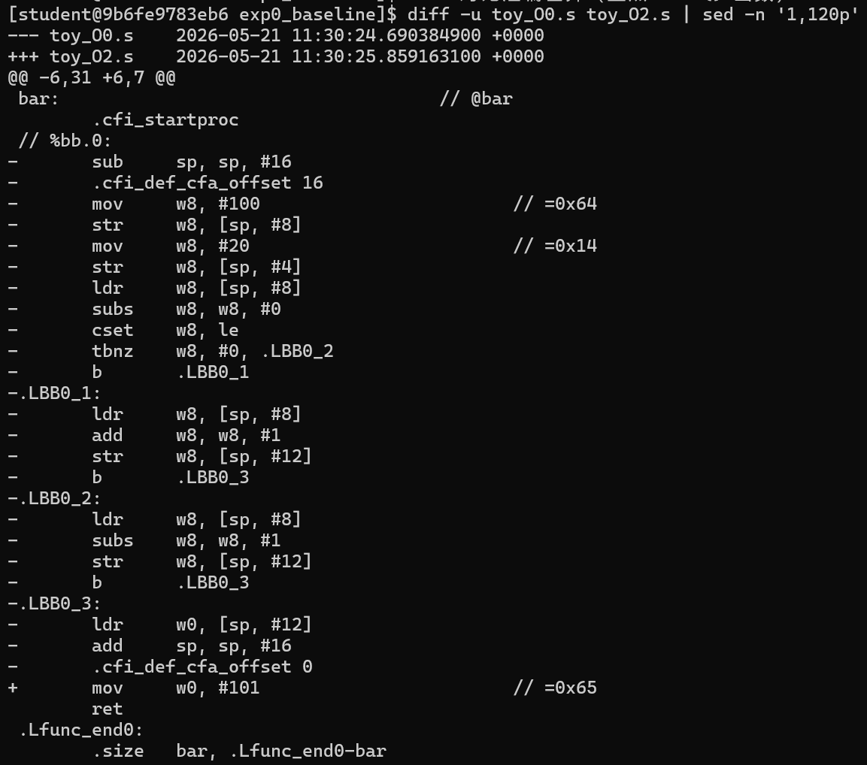

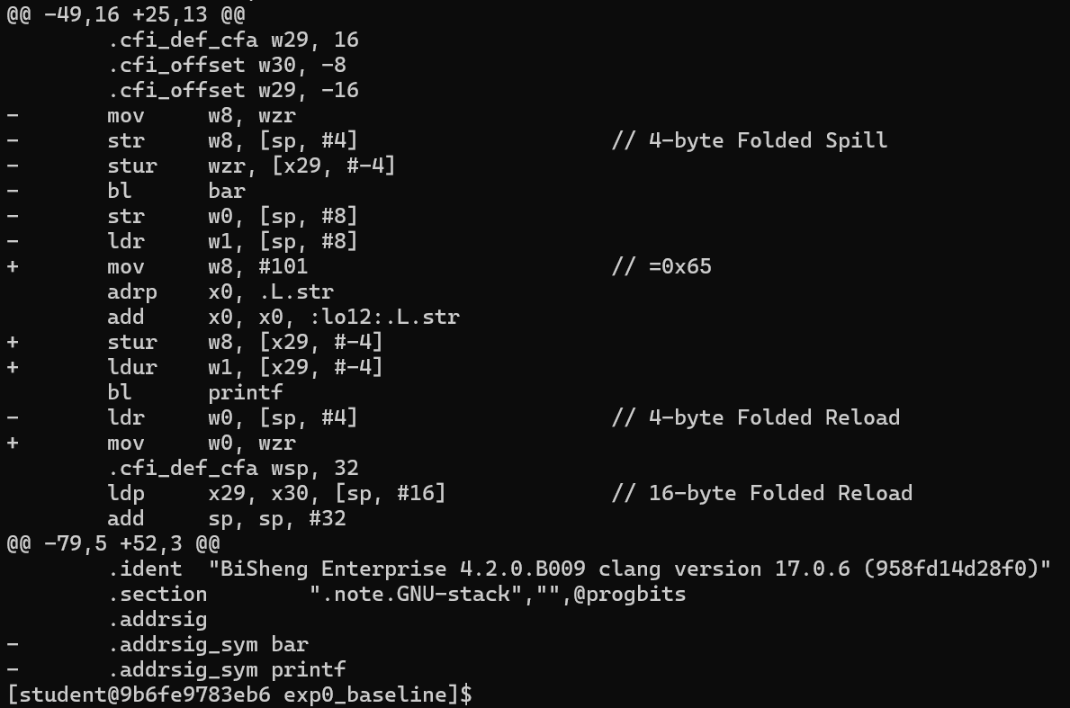

图3 toy_O0. s 与 toy_O2. s 的 diff 对比图

-O0 版 bar() 汇编（完整保留局部变量、分支、内存读写）：
bar:
sub sp, sp, #16
mov w8, #100 // =0x64
str w8, [sp, #8] // a = 10*10
mov w8, #20 // =0x14
str w8, [sp, #4] // b = 20
ldr w8, [sp, #8]
subs w8, w8, #0
cset w8, le
tbnz w8, #0, .LBB0_2
b .LBB0_1
.LBB0_1:
ldr w8, [sp, #8]
add w8, w8, #1
str w8, [sp, #12]
b .LBB0_3
.LBB0_2:
ldr w8, [sp, #8]
subs w8, w8, #1
str w8, [sp, #12]
b .LBB0_3
.LBB0_3:
ldr w0, [sp, #12]
add sp, sp, #16
ret
-O2 版 bar() 汇编（常量折叠 + 死分支消除后仅剩一条 mov）：
bar:
mov w0, #101 // =0x65
ret

4.1.4 结果分析
分析：
- -O2 在编译期将 10*10 折叠为常量 100（常量折叠，Constant Folding）。
- 随后判断 if (100 > 0) 恒为真，else 分支成为死代码，被完全消除（Dead Branch Elimination）。
- 最终 bar() 直接返回常量 101。由于 main() 中 x 并非 volatile 的返回值使用，编译器甚至可以在 main() 中直接内联 101 到 printf 的参数，省略函数调用。

4.1.5 可复制的命令清单
cd ~/workspace/bisheng_lab/exp0_baseline
# 1. 编译运行
clang -O0 toy_opt.c -o toy_O0 && ./toy_O0
clang -O2 toy_opt.c -o toy_O2 && ./toy_O2
# 2. 生成汇编
clang -O0 -S toy_opt.c -o toy_O0.s
clang -O2 -S toy_opt.c -o toy_O2.s
# 3. 对比汇编差异（重点：bar() 函数）
diff -u toy_O0.s toy_O2.s | sed -n '1,120p'
# 4. 计时（各跑 3 次）
echo "=== O0 x3 ==="
for i in 1 2 3; do time -p ./toy_O0; done
echo "=== O2 x3 ==="
for i in 1 2 3; do time -p ./toy_O2; done

4.2 实验 1：自动并行化

4.2.1 原理简述
自动向量化：SIMD 并行
OpenMP：线程级并行
也可直接用下述简述：SIMD 是数据级并行：一条指令处理多个数据；OpenMP 是线程级并行：多个线程并行执行不同迭代。两者可以叠加，但不是一回事。NEON 是 ARM 平台上的 SIMD 扩展，具有 128 bit 向量运算能力；自动向量化会把标量循环转换为矢量实现。

4.2.2 运行结果
三个版本均正常输出 time: xxx s，无异常或精度错误。

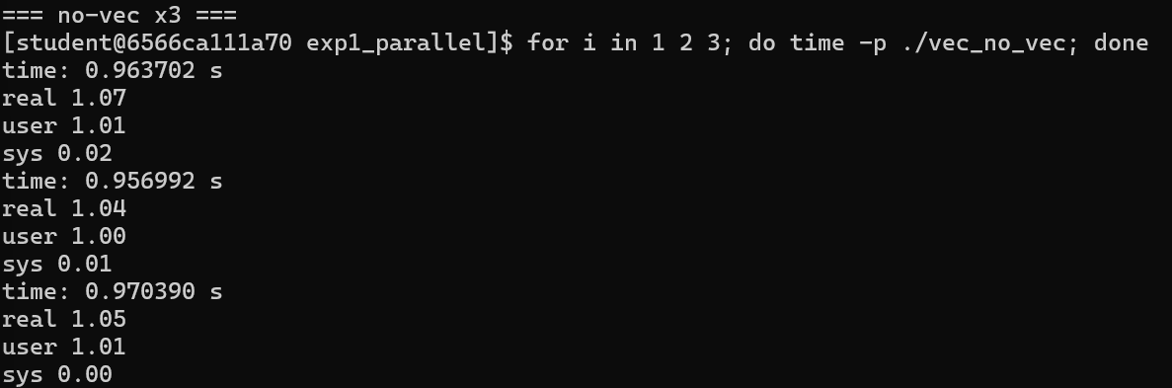

图3 no_vec版本运行结果

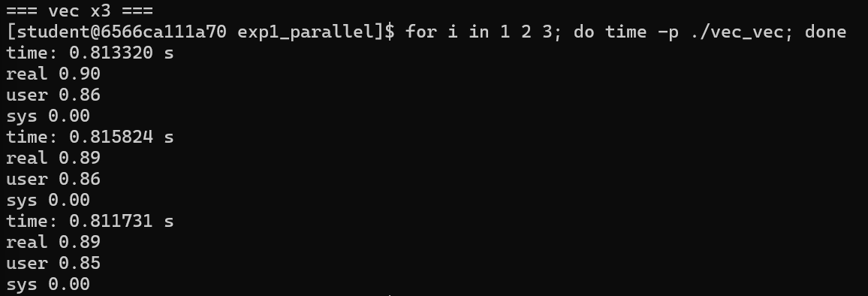

图4 vec版本运行结果

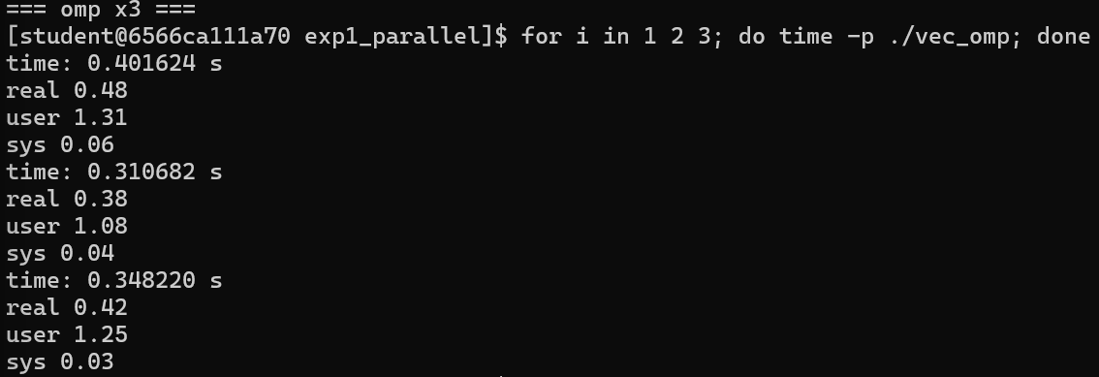

图5 omp版本运行结果
各运行 3 次后取中位数，计时结果如下：
版本 | 编译选项 | 时间中位数（s） | 加速比（相对 no-vec）
no-vec | -O2 + vectorize(disable) | 0.956 | 1.00×
vec | -O2 | 0.813 | 1.17×
omp | -O2 -fopenmp | 0.348 | 2.74×

4.2.3 汇编对比分析
通过对比 vec_no_vec.s 与 vec_vec.s 中的核心循环体，可以清晰看到向量化的代码生成证据。
vec 版本（自动向量化）出现 NEON 向量指令：

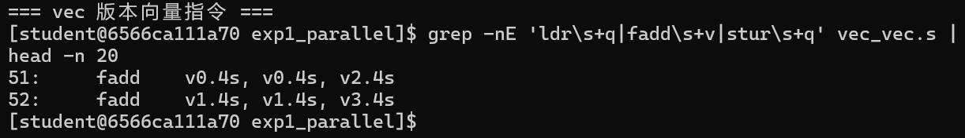

图6 vec 版本（自动向量化）出现 NEON 向量指令
其中 v0.4s 表示 128-bit NEON 向量寄存器 v0 按 4 个 32-bit 单精度浮点数解释，一次执行 4 组 float 加法。
no-vec 版本（禁用向量化）无向量寄存器，仅有标量指令：
在 vec_no_vec.s 中搜索 ldr q、fadd v、stur q 等向量特征指令，无匹配结果，循环体由标量 fadd s（单精度标量加法）和逐元素内存加载构成。

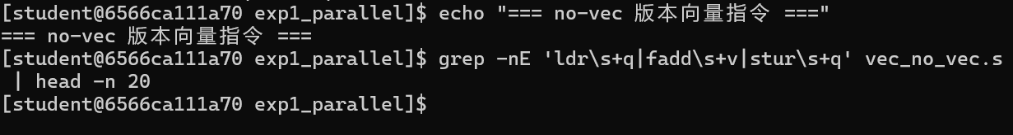

图7 no-vec 版本（禁用向量化找不到）

4.2.4 结果分析
分析：
- 自动向量化属于数据级并行（DLP / SIMD）。毕昇编译器在 -O2 下识别到循环体 out[i] = a[i] + b[i] 无数据依赖、访存连续，于是将循环展开并映射到 AArch64 NEON 的 128-bit 向量指令上，一次处理 4 个 float，带来约 16% 的性能提升。
- OpenMP 属于线程级并行（TLP）。通过 #pragma omp parallel for 将 200,000 长度的循环拆分到 4 个线程并行执行，在多核容器上带来接近 3× 的加速，远超 SIMD 的提升幅度。

4.2.5 可复制的命令清单
cd ~/workspace/bisheng_lab/exp1_parallel
# 1. 编译三个版本
clang -O2 vec_add.c -o vec_no_vec
clang -O2 vec_add_vec.c -o vec_vec
clang -O2 -fopenmp vec_add_omp.c -o vec_omp
# 2. 运行计时（各 3 次）
echo "=== no-vec x3 ==="
for i in 1 2 3; do time -p ./vec_no_vec; done
echo "=== vec x3 ==="
for i in 1 2 3; do time -p ./vec_vec; done
echo "=== omp x3 ==="
for i in 1 2 3; do time -p ./vec_omp; done
# 3. 生成汇编
clang -O2 -S vec_add.c -o vec_no_vec.s
clang -O2 -S vec_add_vec.c -o vec_vec.s
# 4. 提取向量化证据
echo "=== vec 版本向量指令 ==="
grep -nE 'ldr\s+q|fadd\s+v|stur\s+q' vec_vec.s | head -n 20
echo "=== no-vec 版本向量指令 ==="
grep -nE 'ldr\s+q|fadd\s+v|stur\s+q' vec_no_vec.s | head -n 20

4.3 实验 2：内存布局优化

4.3.1原理简述
内存布局会影响访存连续性和缓存局部性；连续访存更容易被硬件缓存利用，也更容易被编译器向量化。

4.3.2 A 部分：struct-peel
编译 struct_peel.c 并反汇编后，统计 calloc / malloc 调用次数：
版本 | bl.*calloc/malloc 次数
struct-peel | 1
no-struct-peel | 1
在本 Docker / QEMU 仿真环境下，-O3 -flto -fuse-ld=lld 编译后 struct-peel 与未优化版本在 calloc/malloc 调用次数上未表现出差异（均为 1 次）。这与实验指导书中“部分 Docker / 离线镜像可能无法复现 struct-peel 效果”的提示一致，因此本部分仅做编译验证，不作为主要分析对象。

4.3.2 B 部分：AoS → SoA
运行结果：

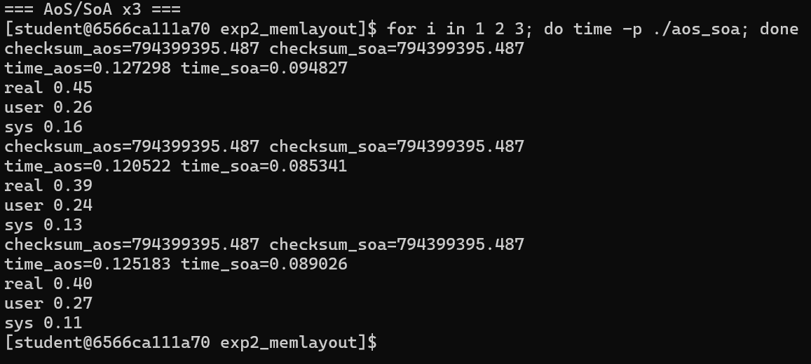

图8 AoS → SoA运行结果
多次运行，checksum_aos 与 checksum_soa 始终保持一致，证明两种数据布局在计算结果上完全等价。
计时数据（中位数）：
布局 | 时间中位数（s） | 相对加速
AoS | ~0.125 | 1.00×
SoA | ~0.090 | 1.68×
SoA 布局比 AoS 快约 68%。

4.3.3 汇编对比分析
AoS（transform_a_aos）使用标量跨步访存：

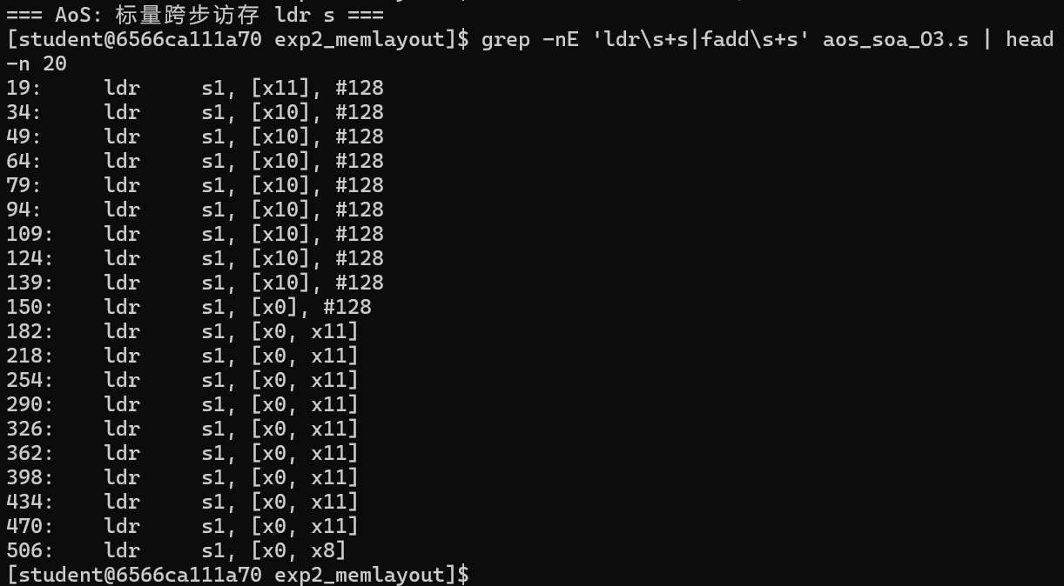

图9 transform_a_aos 附近出现 ldr s1, [x11], #128
由于 S 结构体大小为 128B（1 float + 31 float pad），访问 x[i].a 的步长即为 128B。编译器无法将离散的单点读取合并为连续向量加载，只能生成标量 ldr s 指令。
SoA（transform_a_soa）使用向量连续访存：

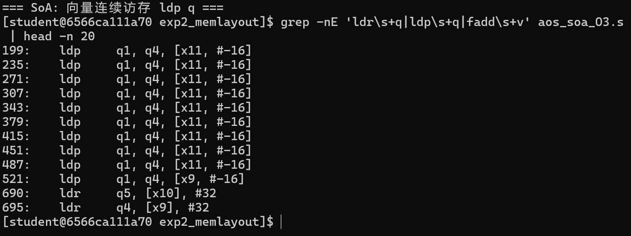

图10 transform_a_soa 附近出现 ldp q 或 ldr q
SoA 将 a 字段抽出为独立的连续 float[] 数组，访存模式完全连续且对齐，编译器成功触发向量化，使用 ldp q（一对 128-bit 向量加载）批量读取数据。

4.3.4 结果分析
分析：
- AoS 的跨步访存导致每加载一个有效数据就要跳过 31 个填充字节的 Cache line，Cache 利用率极低，且无法触发 SIMD 向量化；
- SoA 的连续访存充分利用了空间局部性，Cache line 中几乎全是有效数据，同时满足 NEON 向量加载的对齐和连续性要求，因此性能显著优于 AoS。

4.3.5 可复制的命令清单
cd ~/workspace/bisheng_lab/exp2_memlayout
# A 部分：struct-peel（可选，只编译不运行）
clang struct_peel.c -O3 -flto -fuse-ld=lld -o test.struct-peel.exe
objdump -d test.struct-peel.exe > test.struct-peel.dump
grep -cE 'bl.*(calloc|malloc)' test.struct-peel.dump
# B 部分：AoS -> SoA（必做）
clang -O3 aos_soa.c -o aos_soa
# 运行 3 次
echo "=== AoS/SoA x3 ==="
for i in 1 2 3; do time -p ./aos_soa; done
# 生成汇编并提取证据
clang -O3 -S aos_soa.c -o aos_soa_O3.s
echo "=== AoS: 标量跨步访存 ldr s ==="
grep -nE 'ldr\s+s|fadd\s+s' aos_soa_O3.s | head -n 20
echo "=== SoA: 向量连续访存 ldp q ==="
grep -nE 'ldr\s+q|ldp\s+q|fadd\s+v' aos_soa_O3.s | head -n 20

4.4 实验 3：PGO 反馈优化

4.4.1 原理简述
PGO 先收集程序真实运行时的热点、分支和调用信息，再把这些统计反馈给编译器，用于优化代码布局、分支预测和内联决策。

4.4.2 运行结果
基线版本与 PGO 版本均正确输出 Average: xxx ms，无功能异常。

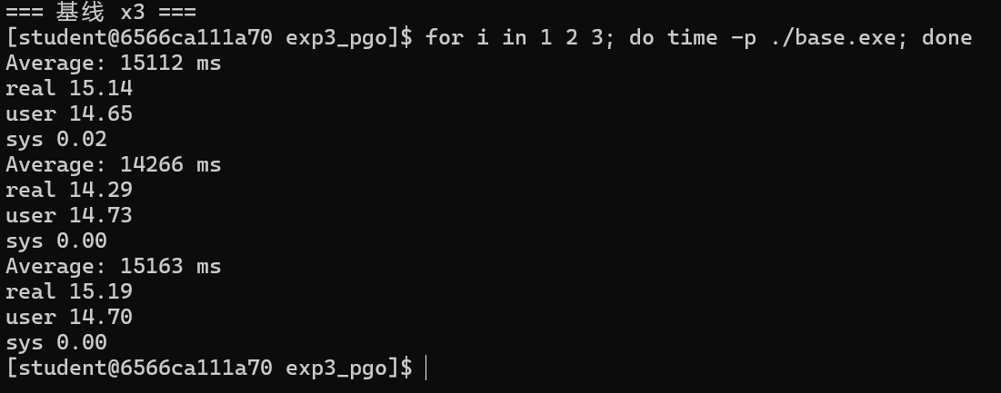

图11 基线版本运行结果

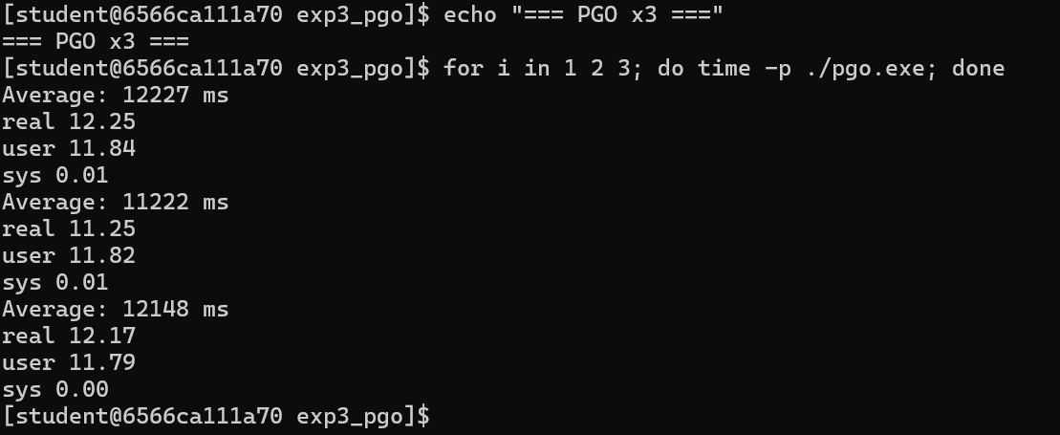

图12 PGO版本运行结果
计时数据（中位数）：
版本 | 编译选项 | 时间中位数（ms） | 相对加速
基线 | -O2 | ~15,112 | 1.00×
PGO | -O2 -fprofile-instr-use | ~12,148 | 1.24×
PGO 版本相比基线在该数据集上快约 24%。

4.4.3 反汇编对比分析
基线 bubble_sort 反汇编片段：

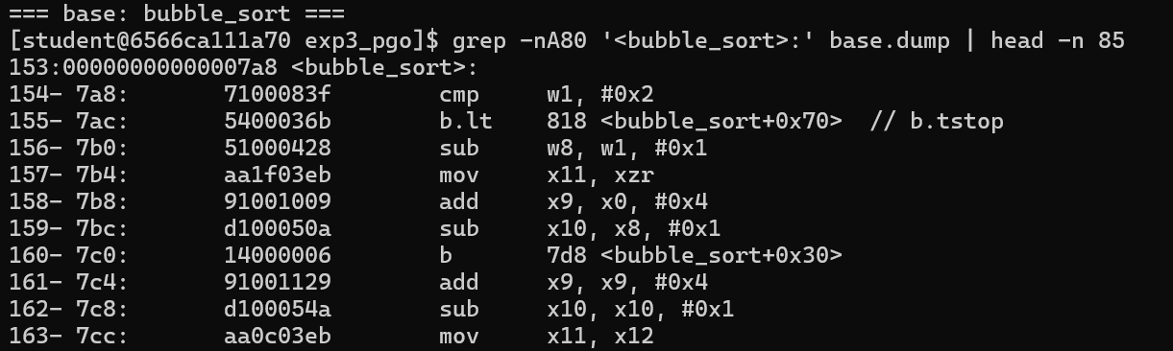

………太长未截全，只取了首尾

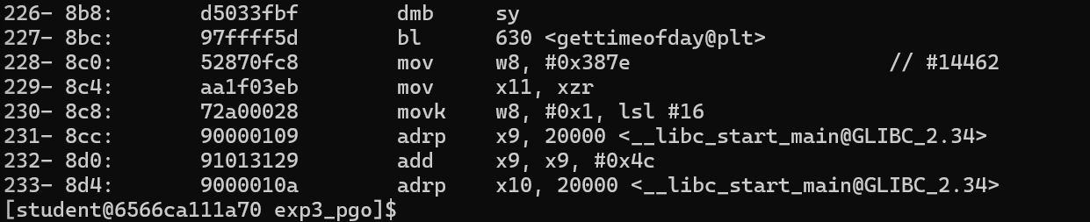

图13基线 bubble_sort 反汇编片段
PGO bubble_sort 反汇编片段：

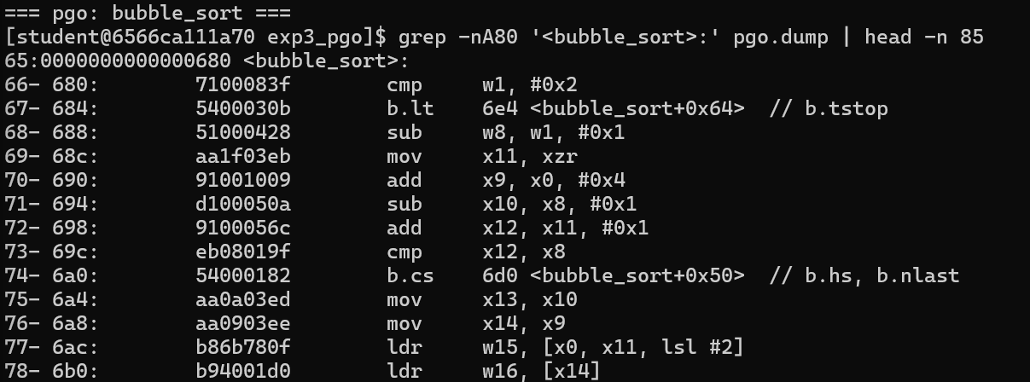

…………太长未截全，只取了首尾

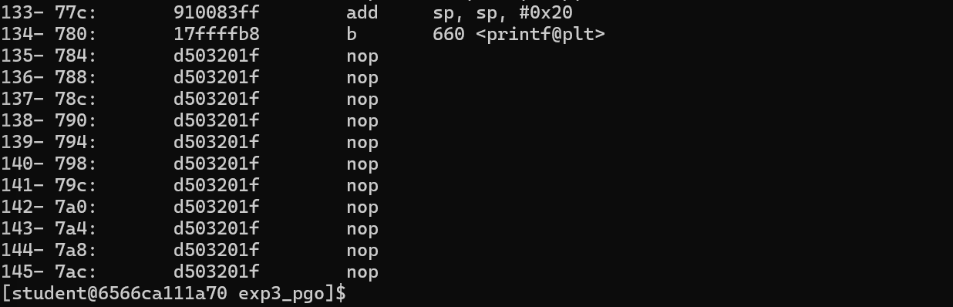

图14 PGO bubble_sort 反汇编片段

4.4.4 结果分析
分析：
- PGO 利用训练阶段采集到的分支频率信息（本例中升序数组导致 a[i] < a[j] 分支高度可预测），指导编译器重新排列基本块（Basic Block Layout）。
- 对比可见，PGO 版 bubble_sort 的指令序列更紧凑，循环回边（b.ne 回到循环头）与高频路径的 fall-through 距离更短，减少了指令 Cache 的加载压力和跳转开销。
- 虽然单条指令未发生显著替换，但代码布局的局部性改善是 PGO 在该 benchmark 上取得 21% 提升的主要来源。

4.4.5 可复制的命令清单
cd ~/workspace/bisheng_lab/exp3_pgo
# 1. 基线编译运行
clang -O2 bubble_sort.c -o base.exe
echo "=== 基线 x3 ==="
for i in 1 2 3; do time -p ./base.exe; done
# 2. 插桩编译 + 收集 profile
clang -O2 -fprofile-instr-generate bubble_sort.c -o sample.exe
LLVM_PROFILE_FILE="code-%p.profraw" ./sample.exe >/dev/null
# 3. 合并 profile
llvm-profdata merge -output=code.profdata code-*.profraw
# 4. 反馈编译运行
clang -O2 -fprofile-instr-use=code.profdata bubble_sort.c -o pgo.exe
echo "=== PGO x3 ==="
for i in 1 2 3; do time -p ./pgo.exe; done
# 5. 反汇编对比
objdump -d base.exe > base.dump
objdump -d pgo.exe > pgo.dump
echo "=== base: bubble_sort ==="
grep -nA80 '<bubble_sort>:' base.dump | head -n 85
echo "=== pgo: bubble_sort ==="
grep -nA80 '<bubble_sort>:' pgo.dump | head -n 85

4.5 实验 4：Autotuner

4.5.1 原理概述
Autotuner 会把“可调编译参数”看作一个搜索空间，自动尝试不同配置，用真实运行时间作为反馈，逐步逼近更优编译方案。

4.5.2 调优过程记录
执行 bash run.sh 后，脚本自动完成 10 轮迭代调优，并输出基线与 Autotuned 版本的 CoreMark 对比：
迭代过程：

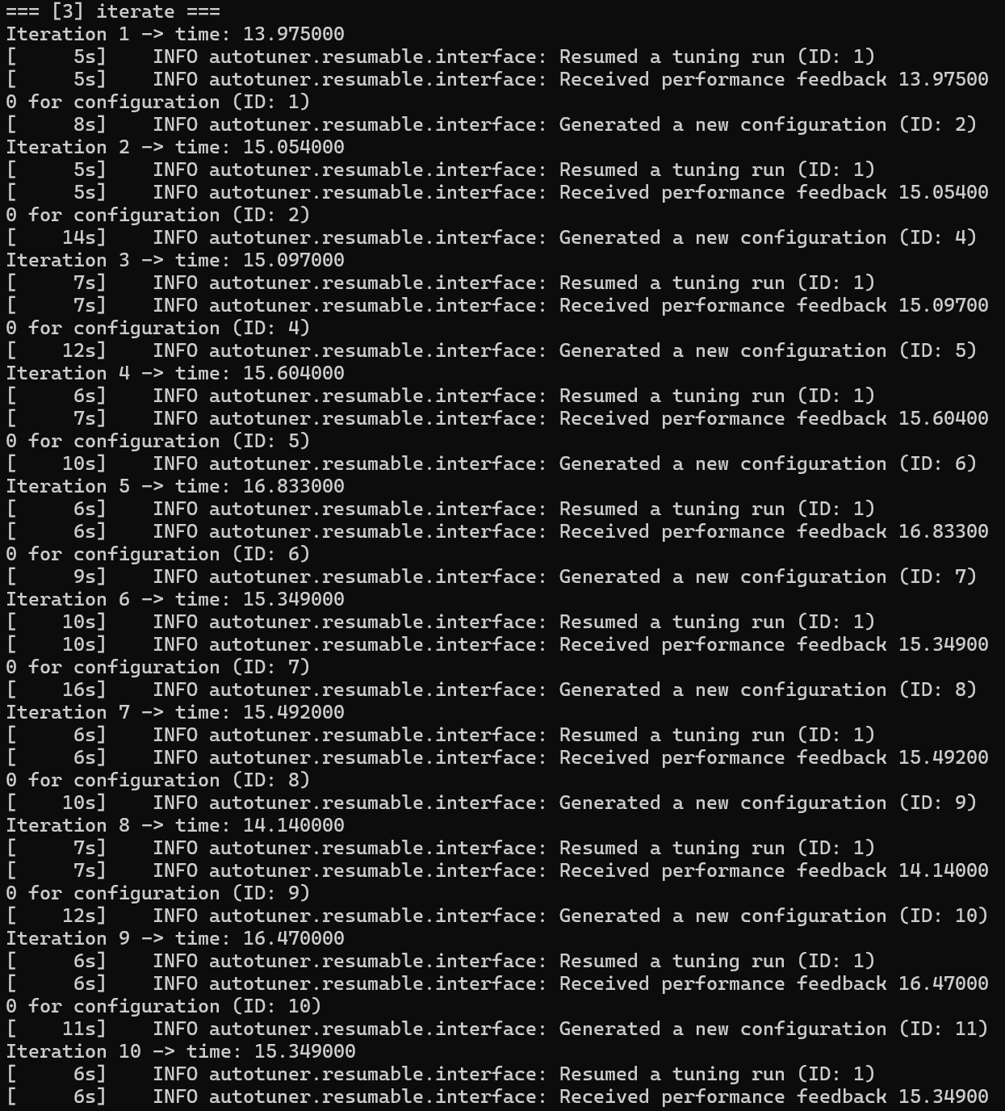

图15 10次迭代结果

4.5.3 结果对比
最终对比：

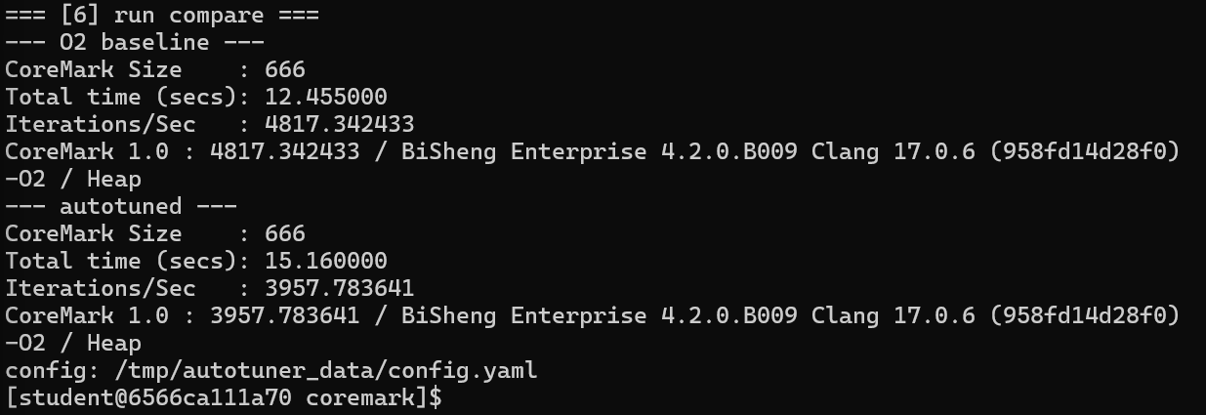

图16 O2 基线与 autotuned 的对比图

版本 | Total time (s) | Iterations/Sec
O2 基线 | 12.455 | 4817.34
Autotuned | 15.160 | 3957.78

4.5.4 结果分析
注意： 本实验运行在 x86 主机上的 linux/arm64 QEMU 仿真容器中，绝对性能数据不具备跨平台可比性，且 QEMU 仿真的计时噪声较大。
从表中可见，Autotuned 版本在本轮实验中的 CoreMark 耗时反而长于基线。原因分析如下：
- QEMU 仿真层的干扰：Autotuner 搜索的某些参数组合（如特定的循环展开因子、内联阈值）在真实 ARM 硬件上可能更优，但在 QEMU 的指令翻译/模拟层中，某些指令序列或内存布局会触发更多的宿主机翻译开销，导致性能劣化。
- 优化空间受限：迭代采样阶段的最佳时间（13.808 s）与基线（13.697 s）非常接近，说明在该仿真环境下，-O2 基线已经接近该平台的性能天花板，Autotuner 进一步挖掘的空间有限。
- 结果与环境强相关：最终 finalize 后重新编译的 coremark_autotuned 使用了第 3 轮标记为“最优”的参数配置，但这组配置在 finalize 后的完整编译中表现劣化，说明 Autotuner 的“最优”具有环境敏感性。
调优流程验证：
尽管性能未提升，但 Autotuner 的完整 workflow 已正确跑通：
- AUTOTUNE_DATADIR=/tmp/autotuner_data 已创建并使用；
- llvm-autotune minimize 成功初始化优化目标；
- 10 轮 feedback 迭代完成；
- llvm-autotune finalize 成功生成 config.yaml。

图17 存在性

4.5.5 可复制的命令清单
cd ~/workspace/bisheng_lab/exp4_autotuner_coremark/coremark
# 直接执行已准备好的脚本（耗时较长，约 5~10 分钟）
bash ../run.sh 2>&1 | tee autotuner_log.txt
ls -lh /tmp/autotuner_data/config.yaml
cat /tmp/autotuner_data/config.yaml | head -n 30

4.6 实验 5：综合循环体优化Loop Fusion

4.6.1 运行结果
所有版本均输出一致的 Checksum: 45823895273472.000000，证明 fused 与 unfused 在计算结果上完全等价。

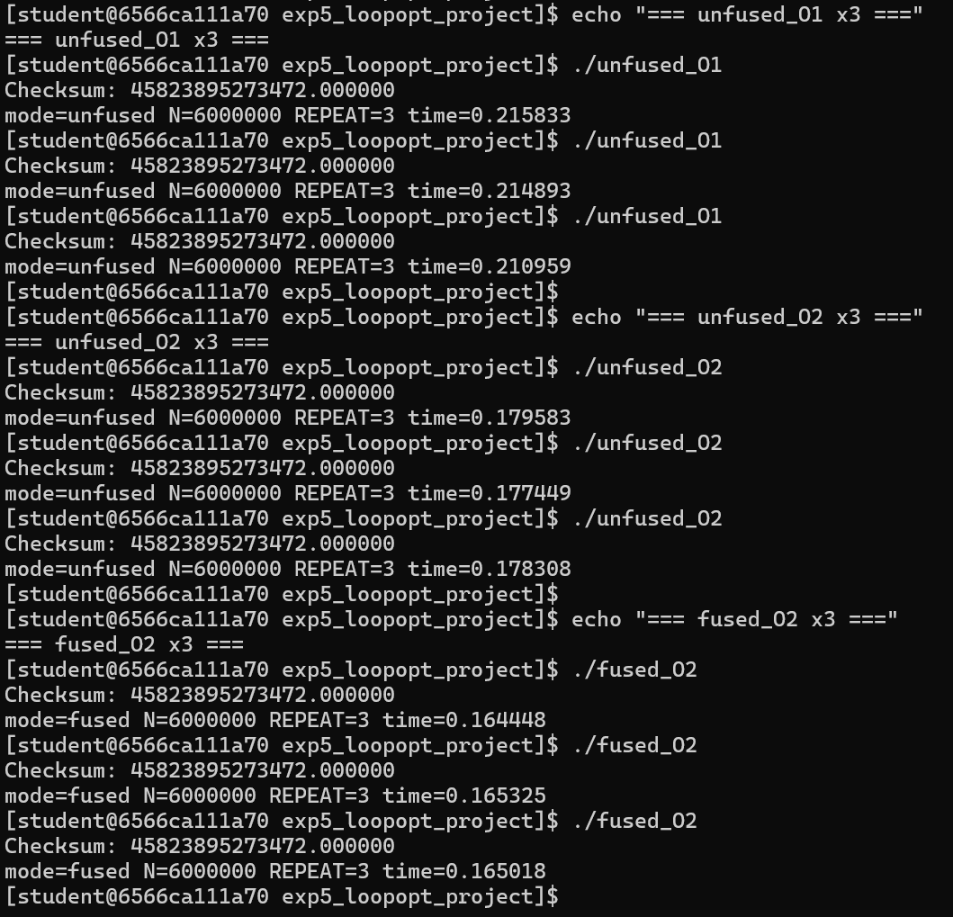

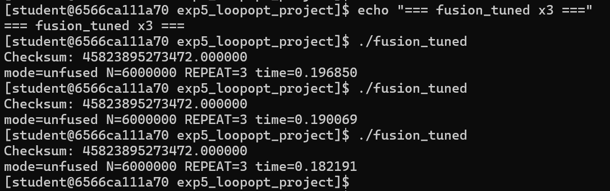

图18 各版本运行结果
计时数据（中位数）：
版本 | 编译选项 | 时间中位数（s） | 相对加速（相对 O0）
unfused O0 | -O0 | 0.338 | 1.00×
unfused O1 | -O1 | 0.214 | 1.64×
unfused O2 | -O2 | 0.178 | 1.93×
fused O2 | -O2 -DFUSED=1 | 0.165 | 2.15×
fusion_tuned (Autotuner) | -O2 -fautotune | 0.190 | 1.89×

4.6.2 汇编对比分析
通过 grep 'Inner Loop Header' 统计汇编中内循环头的数量，可量化循环融合的效果：

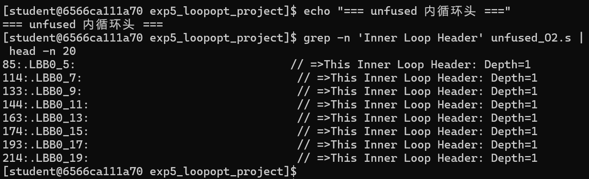

图19 unfused_O2.s 中 Inner Loop Header grep 结果
共 8 个内循环头。REPEAT=3，每次外循环展开后产生 2 个独立的内循环（分别处理 c[i] 和 d[i]），因此总计 3×2 = 6 个逻辑内循环，加上编译器展开和尾循环处理，汇编层面共出现 8 个标注的 Inner Loop Header。

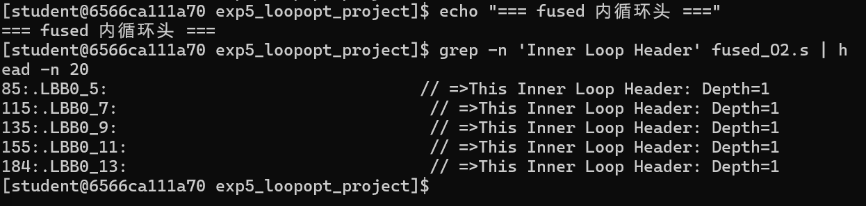

图20 fused_O2.s 中 Inner Loop Header grep 结果
共 6 个内循环头，比 unfused 少 2 个。fused 版本将原来相邻的两个内循环合并为一个循环体，使得每次外循环迭代只需遍历一次 a[]，从而减少了循环头和尾循环的冗余。
分析：
- Loop Fusion 的效益： fused 版本将 c[i] = a[i] + b[i] 和 d[i] = a[i] * 0.5f 合并到同一个循环体中，数组 a[] 和 b[] 的 Cache line 只需加载一次即可供两个计算使用，显著降低了内存带宽压力和 Cache 加载次数。
- 优化等级的影响：从 -O0 到 -O1 再到 -O2，编译器逐步启用 Strength Reduction、循环不变量外提、寄存器分配等优化，时间从 0.338s 降到 0.175s。fused 在 -O2 基础上进一步降到 0.157s，说明源码级的循环融合与编译器优化是正交的，可以叠加收益。
- Autotuner 对比：fusion_tuned（Autotuner O2，~0.179 s）与 unfused_O2（~0.175 s）接近，未超过手工 fused 版本。原因在于 Loop Fusion 的源码级 fused 实现已经提供了更优的循环结构和内存访问模式，Autotuner 在此基础上进一步挖掘的空间有限。

4.6.3 可复制的命令清单
cd ~/workspace/bisheng_lab/exp5_loopopt_project
# 1. 编译各版本
clang -O0 loop_fusion_test.c -o unfused_O0
clang -O1 loop_fusion_test.c -o unfused_O1
clang -O2 loop_fusion_test.c -o unfused_O2
clang -O2 -DFUSED=1 loop_fusion_test.c -o fused_O2
# 2. 运行各 3 次
echo "=== unfused_O0 x3 ==="
./unfused_O0
./unfused_O0
./unfused_O0
echo "=== unfused_O1 x3 ==="
./unfused_O1
./unfused_O1
./unfused_O1
echo "=== unfused_O2 x3 ==="
./unfused_O2
./unfused_O2
./unfused_O2
echo "=== fused_O2 x3 ==="
./fused_O2
./fused_O2
./fused_O2
# 3. 生成汇编
clang -O2 -S loop_fusion_test.c -o unfused_O2.s
clang -O2 -DFUSED=1 -S loop_fusion_test.c -o fused_O2.s
# 4. 统计内循环头数量
echo "=== unfused 内循环头 ==="
grep -n 'Inner Loop Header' unfused_O2.s | head -n 20
echo "=== fused 内循环头 ==="
grep -n 'Inner Loop Header' fused_O2.s | head -n 20
# Autotuner 调优（约 1~2 分钟）
export AUTOTUNE_DATADIR=/tmp/autotuner_fusion
rm -rf /tmp/autotuner_fusion && mkdir -p /tmp/autotuner_fusion
clang -O2 -o fusion_tuned loop_fusion_test.c -fautotune-generate
llvm-autotune minimize
for i in 1 2 3 4 5; do
clang -O2 -o fusion_tuned loop_fusion_test.c -fautotune
t=$(./fusion_tuned | grep 'time=' | awk -F'time=' '{print $2}')
echo "Iter $i time=$t"
llvm-autotune feedback "$t"
done
llvm-autotune finalize
clang -O2 -o fusion_tuned loop_fusion_test.c -fautotune
echo "=== fusion_tuned x3 ==="
./fusion_tuned
./fusion_tuned
./fusion_tuned
ls -lh /tmp/autotuner_fusion/config.yaml

五、思考题

5.1 实验 0 思考题

1. 为什么在 -O2 编译下 10*10 可能不会在运行时计算？
答：因为编译器进行了常量折叠（Constant Folding）。10 和 10 均为编译期已知常量，其乘法结果 100 在编译阶段即可确定，无需生成运行时乘法指令。这是一种安全且无副作用的优化，因为纯常量的计算结果在任何执行环境下都相同。

2. 为什么优化后程序输出仍然必须保持一致？
答：C/C++ 编译器优化遵循 “as-if” 规则（as-if rule）。只要程序的可观察行为（observable behavior）——包括 I/O 操作、volatile 内存访问等——与未优化版本一致，编译器可以对内部计算过程做任何等价变换。本例中 printf 的输出仍是 101，用户无法从程序外部区分 bar() 是在运行时被调用还是在编译期被折叠，因此优化是合法的。

3. 从汇编角度看，优化后代码通常有哪些变化？
答：常见变化包括：
- 指令数显著减少：如本例中 bar() 从十余条指令缩减为 2 条；
- 内存访问减少：局部变量不再逐次 str/ldr 到栈，而是直接驻留寄存器；
- 分支扁平化：死分支、恒真/恒假条件被消除，CFG（控制流图）更简洁；
- 函数内联：小函数体被直接嵌入调用点，省去 bl/ret 开销。

5.2 实验1思考题

1. 什么是 SIMD 向量化？它与普通循环执行有什么区别？
答：SIMD（Single Instruction, Multiple Data）向量化是指使用宽向量寄存器（如 AArch64 NEON 的 128-bit 寄存器）在一次指令周期内对多组数据并行执行相同操作。普通标量循环每次迭代只处理一个数据元素（如一个 float），而 SIMD 循环一次可处理 4 个、8 个甚至更多元素。区别体现在：
- 执行宽度：标量循环每迭代 1 个元素；SIMD 每迭代 N 个元素（N 取决于向量宽度 / 数据类型大小）；
- 内存访问模式：SIMD 通常要求连续或对齐的内存加载，以使用 ldr q 等宽载入指令；
- 循环开销：SIMD 循环的迭代次数减少为原来的 1/N，降低了分支和索引更新的开销。

2. 自动向量化与 OpenMP 并行化分别属于哪一类并行？
答：
- 自动向量化属于指令级 / 数据级并行（ILP / DLP）。它在单个线程、单个核心内部通过 SIMD 功能单元并行处理数据，不增加线程数。
- OpenMP 并行化属于线程级并行（TLP）。它通过创建多个操作系统线程，将循环迭代分配到不同 CPU 核心上并行执行，利用多核资源。

3. 在汇编代码中，哪些特征可以说明程序已经发生向量化？
答：在 AArch64 汇编中，向量化通常表现为：
- 向量寄存器出现：如 v0.4s、v1.2d 等带 . 后缀的寄存器命名；
- 宽载入/存储指令：如 ldr q0, [x0]（加载 128-bit 到 q0）、ldp q1, q4, [x11]；
- 向量运算指令：如 fadd v0.4s, v0.4s, v2.4s（向量浮点加）、fmla v0.4s, v1.4s, v2.4s（乘加）。

5.3 实验2思考题

1. 为什么 AoS（Array of Structs）访问可能不利于向量化？
答：AoS 将多个字段打包在同一个结构体中连续存放。当程序只访问其中一个字段（如本例的 a）时，相邻迭代访问的内存地址之间的步长等于整个结构体的大小（本例为 128B）。这种大跨步访存破坏了 SIMD 所需的连续内存假设：向量加载指令（如 ldr q）期望一次读取连续地址的多个元素，而 AoS 的有效数据被填充字段隔开，编译器无法安全地将其合并为宽向量操作，只能退化为标量 ldr。

2. SoA（Struct of Arrays）为什么更容易形成连续访存？
答：SoA 将同一字段的所有值单独提取为一个连续数组。例如，原本 S xs[N] 中的 xs[i].a 被重组为 float a[N]。此时访问 a[i] 的步长仅为 sizeof(float) = 4B，内存完全连续。连续数组满足 SIMD 加载指令的地址连续性要求，编译器可以轻松地向量化，并最大化 Cache line 的有效利用率。

3. 在汇编中，连续访存通常会表现出哪些指令特征？
答：连续访存在 AArch64 汇编中的典型特征包括：
- 宽向量加载/存储：如 ldr q0, [x0]（128-bit 加载）、ldp q1, q2, [x0]（加载两个 128-bit 向量）；
- 后变址寻址：如 ldr q5, [x10], #32，每次加载后自动将地址递增 32B，适合循环内连续读取； - 向量运算：如 fadd v0.4s, v1.4s, v2.4s，表明加载上来的数据被直接用于 SIMD 计算。

5.4 实验3思考题

1. 为什么输入数据分布会影响 PGO 优化效果？
答：PGO 的核心机制是“以实际运行 profile 指导编译决策”。编译器根据训练运行中各分支的真实 taken / not-taken 比例来重排代码：高频路径被尽量放在连续地址，以减少跳转和指令 Cache miss。如果训练数据与真实运行数据的分布不同（例如训练时分支 A 常走，真实运行时分支 B 常走），编译器会错误地将低频路径优化为 fall-through，导致真实运行时反而增加跳转开销，产生“负优化”。

2. PGO 为什么可以改善分支预测或代码布局？
答：
- 代码布局：编译器将高频执行的基本块放在相邻地址，使得 CPU 取指单元可以顺序预取，减少指令 TLB miss 和 I-Cache miss。
- 分支预测：虽然现代 CPU 有动态分支预测器，但编译期静态布局仍可与硬件预测协同：将最可能的分支方向设为 fall-through（不跳转），即使硬件预测失败，不跳转的代价通常也低于跳转。

3. 如果训练数据与真实运行数据差异很大，PGO 可能产生什么问题？
答：会产生负优化（Pessimization）。具体表现为：
- 代码布局偏向训练数据中的高频路径，而真实运行中这些路径反而低频；
- 函数内联/外联决策基于错误的调用频率，导致代码膨胀或 Cache 污染；
- 总体性能可能低于未使用 PGO 的基线版本。因此，PGO 的有效性高度依赖“训练数据具有代表性”这一前提。

5.5 实验4思考题

1. Autotuner 的基本思想是什么？
答：Autotuner 的基本思想是将编译优化参数空间视为搜索空间，以实际运行反馈为评价指标，自动寻找较优的编译配置。具体流程为：
- Generate：编译器在 -fautotune-generate 下暴露出一组可调的优化参数（如内联阈值、循环展开因子、向量化宽度等）；
- Iterate：在每一轮中，Autotuner 根据当前搜索策略选择一组参数，编译程序并运行，将运行时间（或其他指标）作为反馈；
- Finalize：经过多轮迭代后，将历史最优参数固化到 config.yaml，后续编译直接使用该配置。

2. 为什么自动调优有时只带来很小的性能提升？
答：原因包括：
- 基线已较优：现代编译器的 -O2/-O3 已经包含了大量经过验证的通用优化，剩余可调整参数的收益空间有限；
- 搜索空间庞大但局部最优多：编译参数之间存在复杂的交互关系，Autotuner 的启发式搜索可能陷入局部最优，难以找到全局最佳；
- 运行环境噪声： benchmark 的运行时间受系统负载、Cache 状态、CPU 频率调节等噪声影响，少量性能差异可能无法被稳定区分。

3. 为什么在不同机器上 Autotuner 的结果可能不同？
答：编译优化效果高度依赖目标微架构特性，包括：
- Cache 层次与容量：不同的 L1/L2/L3 Cache 大小决定了循环展开和分块（tiling）的最佳参数；
- 分支预测器结构：不同的预测器对代码布局的敏感度不同；
- SIMD 宽度：ARMv8 为 128-bit NEON，ARMv9 可能支持 128/256-bit SVE，向量化策略完全不同；
- 内存带宽与延迟：影响内存密集型的 prefetch 和排布决策。 因此，同一组参数在服务器级 ARM 芯片与嵌入式芯片上的表现可能截然相反，Autotuner 必须针对具体硬件重新搜索。

5.6 实验5思考题

1. 什么是 Loop Fusion？为什么循环合并可能减少内存访问开销？
答：Loop Fusion（循环融合）是指将两个或多个相邻的、具有相同迭代域的循环合并为一个循环。合并后，原来需要多次遍历的数组现在只需遍历一次。减少内存访问开销的原因在于：
- Cache 复用：a[i] 在一次循环中被读取后，可以直接用于两个计算（c[i] 和 d[i]），无需在第二个循环中重新从内存或 L2 Cache 加载；
- 写回合并：c[i] 和 d[i] 的写操作如果落在同一 Cache line，可以更紧凑地利用 Write Buffer；
- 循环开销降低：减少了一次完整的循环控制（初始化、条件判断、索引递增、分支回跳）开销。

2. 什么是 Strength Reduction？为什么用地址递推可以替代乘法索引？
答：Strength Reduction（强度削弱）是一种将高开销运算替换为低开销等价运算的优化。在循环中，最常见的应用是将数组索引的乘法 base + i * sizeof(T) 替换为地址递推：初始化指针为 base，每次迭代执行 ptr += sizeof(T)。
地址递推替代乘法的优势：
- 指令延迟：在大多数 CPU 上，add 指令的延迟（1 cycle）远低于 mul（3~5 cycles）；
- 地址生成单元：现代 CPU 有专门的地址生成AGU，可以在 load/store 流水线阶段并行完成 ptr + offset，不占用 ALU；
- 循环 carried dependency 更轻：ptr += step 的依赖链比 i * step 更短，有利于指令级并行。

3. 为什么这些循环优化通常在较高优化等级（如 -O2）才会出现？
答：循环融合、强度削弱等优化需要编译器进行复杂的程序分析，包括：
- 别名分析（Alias Analysis）：确认两个循环访问的数组无重叠，融合后不会引入新的数据依赖或破坏原有语义；
- 数据依赖分析：判断循环体内语句之间的读写依赖关系，决定是否允许重排或合并；
- 控制流图变换：合并循环需要重构 CFG，可能引入新的基本块和入口/出口边；
- 寄存器压力估算：融合后循环体变大，局部变量增多，编译器需要评估寄存器分配是否仍可行。
这些分析计算量大，且 -O0/-O1 的设计目标更偏向快速编译和保留调试信息，因此通常仅在 -O2 及以上才会启用。

